RZĄDOWY FUNDUSZ POLSKI ŁAD: Program Inwestycji Strategicznych

 | INCLUDEPICTURE "https://prowly-uploads.s3.eu-west-1.amazonaws.com/uploads/press_rooms/company_logos/1809/2c67d4eab2ed00c4fa9828542720a5c3.jpg" \* MERGEFORMATINET INCLUDEPICTURE "https://prowly-uploads.s3.eu-west-1.amazonaws.com/uploads/press_rooms/company_logos/1809/2c67d4eab2ed00c4fa9828542720a5c3.jpg" \* MERGEFORMATINET INCLUDEPICTURE "https://prowly-uploads.s3.eu-west-1.amazonaws.com/uploads/press_rooms/company_logos/1809/2c67d4eab2ed00c4fa9828542720a5c3.jpg" \* MERGEFORMATINET INCLUDEPICTURE "https://prowly-uploads.s3.eu-west-1.amazonaws.com/uploads/press_rooms/company_logos/1809/2c67d4eab2ed00c4fa9828542720a5c3.jpg" \* MERGEFORMATINET 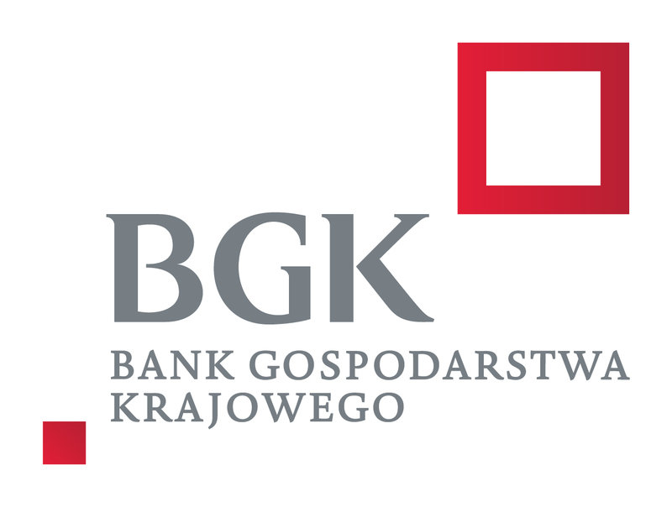

Drezdenko 18.01.2022r.

Znak sprawy: RI.271.1.38.2021

Wyjaśnienie nr 2 treści SWZ
Dot.: postępowania o udzielenie zamówienia publicznego pn.:
Przebudowa drogi - ulicy Kolejowej w m. Drezdenko

Działając na podstawie art. 284 ust. 2 ustawy z 11 września 2019 r. - Prawo zamówień publicznych (Dz. U. z 2021 r. poz. 1129) zamawiający udziela wyjaśnienia treści SWZ:

Treść zapytania:

Wykonawca zwraca się do Zamawiającego z wnioskiem o zmianę zapisów projektu umowy na:
§ 10 KARY I ODSZKODOWANIA
1. Wykonawca ponosi odpowiedzialność za niewykonanie lub nienależyte wykonanie zobowiązań umownych w formie kary umownej, w następujących przypadkach i wysokościach:
1) za zwłokę w wykonaniu przedmiotu umowy - w wysokości 0,01% wynagrodzenia ryczałtowego brutto określonego w § 4 ust. 1 umowy, za każdy dzień zwłoki, licząc od dnia upływu terminu umownego zakończenia robót, nie więcej niż 5 % tego wynagrodzenia;
2) za zwłokę w usunięciu wad lub nieuwzględnieniu uwag ujawnionych, wniesionych przy odbiorze lub w okresie gwarancji lub rękojmi - w wysokości 0,01 % wynagrodzenia ryczałtowego brutto określonego w § 4 ust. 1 umowy, za każdy dzień zwłoki, licząc od dnia wyznaczonego na usunięcie wad lub uwzględnienie uwag,
3) za odstąpienie od umowy przez Zamawiającego z przyczyn za które odpowiada Wykonawca - w wysokości 2,5 % wynagrodzenia ryczałtowego brutto określonego w § 4 ust. 1 umowy.
4) za brak zapłaty lub za każdy dzień zwłoki w zapłacie wynagrodzenia należnego Podwykonawcy lub dalszemu Podwykonawcy w stosunku do terminu określonego w umowie i ustalonego w umowie o podwykonawstwo, – w wysokości 0,01% kwoty wynagrodzenia ryczałtowego brutto określonego w § 4 ust. 1 umowy;
5) za nieprzedłożenie do zaakceptowania projektu umowy o podwykonawstwo lub za każdy dzień zwłoki w stosunku do ustalonego terminu w przedłożeniu do zaakceptowania projektu umowy o podwykonawstwo, w wysokości 0,01 % kwoty wynagrodzenia ryczałtowego brutto określonego w § 4 ust. 1 umowy;
6) za każdy dzień zwłoki w stosunku do ustalonych terminów przekazania kopii zawartych umów o podwykonawstwo lub ich zmian- w wysokości 0,01 % kwoty wynagrodzenia ryczałtowego brutto określonego w § 4 ust. 1 umowy;
7) za każdy dzień zwłoki w przedstawieniu dowodów potwierdzających zapłatę wymagalnego wynagrodzenia Podwykonawcy lub dalszemu Podwykonawcy , w wysokości 0,01 % kwoty wynagrodzenia ryczałtowego brutto określonego w § 4 ust. 1 umowy;
8) za zawarcie umowy przez Wykonawcę z Podwykonawca bez zgody Zamawiającego w wysokości 0,01 % kwoty wynagrodzenia ryczałtowego brutto określonego w § 4 ust. 1 umowy za każdy taki przypadek,
9) za odstąpienie od umowy przez Zamawiającego z przyczyn określonych w paragrafie 11 ust. 3 i 4 umowy, w wysokości 10 % wynagrodzenia ryczałtowego brutto określonego w § 4 ust. 1.
2. Zamawiający zapłaci Wykonawcy karę umowną za odstąpienie od umowy z przyczyn leżących po stronie Zamawiającego w wysokości 2,5 % wynagrodzenia ryczałtowego brutto określonego w § 4 ust. 1 z zastrzeżeniem, że kara nie obowiązuje, jeżeli odstąpienie od umowy nastąpi z przyczyn, o których mowa w § 11 o odstąpieniu od umowy.
3. Wykonawca zobowiązany jest do zapłaty kary umownej w terminie 7 dni kalendarzowych od dnia otrzymania wezwania do zapłaty - noty obciążeniowej. W przypadku uchybienia przez Wykonawcę temu terminowi, Zamawiający ma prawo potrącić kwotę wynikającą z noty obciążeniowej z wynagrodzenia Wykonawcy, na co Wykonawca wyraża zgodę.
4. Zamawiającemu przysługuje prawo potrącenia kar umownych z wynagrodzenia Wykonawcy, no co Wykonawca wyraża zgodę. W przypadku braku możliwości potrącenia kary umownej z wynagrodzenia Wykonawcy, zobowiązuje się on do zapłaty kary umownej w terminie 14 dni kalendarzowych od dnia otrzymania stosownej noty obciążeniowej, z zastrzeżeniem art. 15 r¹ ust. 1 – 5 ustawy z dnia 2 marca 2020 r. o szczególnych rozwiązaniach związanych z zapobieganiem, przeciwdziałaniem i zwalczaniem COVID- 19, innych chorób zakaźnych oraz wywołanych nimi sytuacji kryzysowych (Dz. U. z 2020r. poz. 374 z późn. zm.). 5. Strony zastrzegają sobie prawo dochodzenia odszkodowania uzupełniającego , jeżeli powstała szkoda przewyższy wysokość kar umownych. Łączna maksymalna wysokość kar umownych, których mogą dochodzić Strony umowy–do 50% wartości brutto wynagrodzenia ryczałtowego określonego w § 4 ust. 1 umowy.

Odpowiedź:
Zamawiający nie zmienia zapisów projektu umowy na wnioskowane. Wykonawca nie odnosi się do konkretnych zapisów projektu umowy, proponując zmiany lecz oczekuje wprowadzenia zupełnie nowych zapisów na co Zamawiający nie przystaje.

Z up. Burmistrza
Mateusz Grzymałowski
Zastępca Burmistrza

Urząd Miejski w Drezdenku ul. Warszawska 1, 66-530 Drezdenko  tel.: 95-762-02-02; fax: 95-762-02-20; | Referat Realizacji Inwestycji i Zamówień Publicznych  Sprawę prowadzi: Tomasz Fiedler, e-mail: przetargi@drezdenko.pl

